Die Feiern der Karwoche und Ostern 2024

PALMSONNTAG, 24. März:
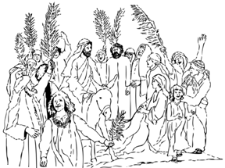
10:15 Palmweihe und Hl. Messe

GRÜNDONNERSTAG, 28. März:

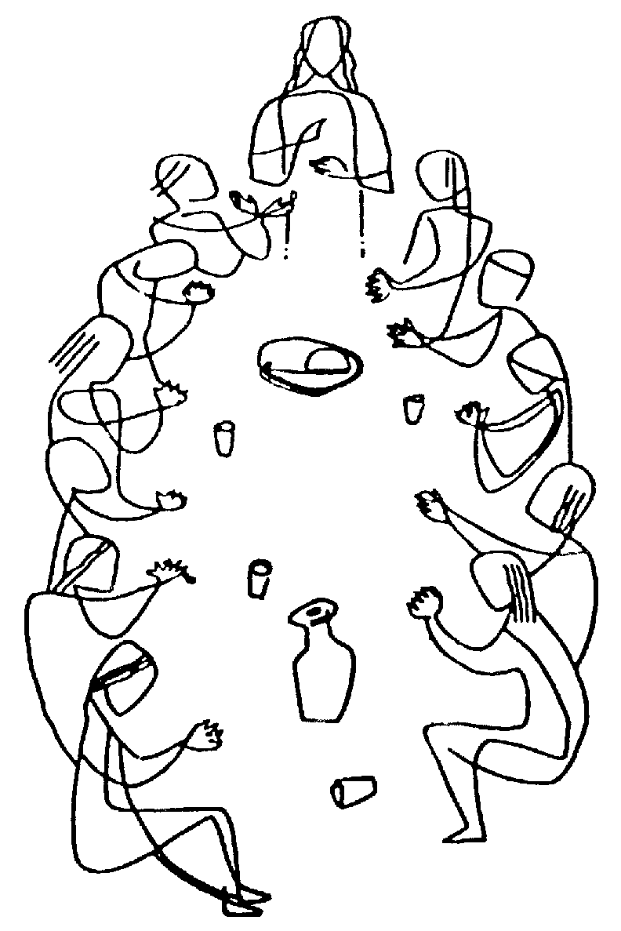
19:30 Hl. Messe vom letzten Abendmahl - Ölbergstunde

KARFREITAG, 29. März:
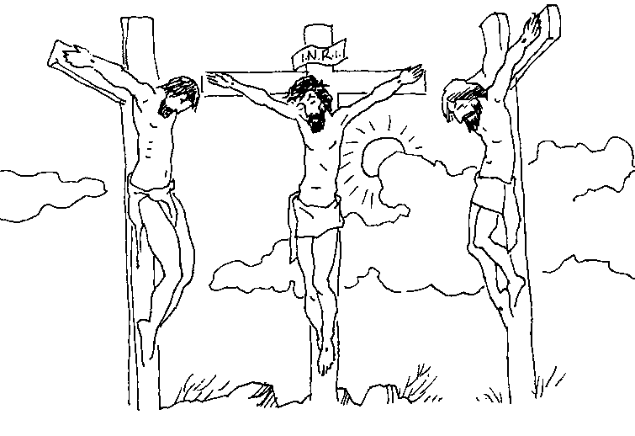

15:00h Karfreitagsliturgie in der Kalvarienberg Kapelle
(bei schlechtem Wetter in der Stiftskirche)

KARSAMSTAG, 30. März:

Segnung der Osterspeisen

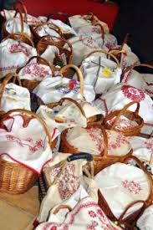

um 15 Uhr

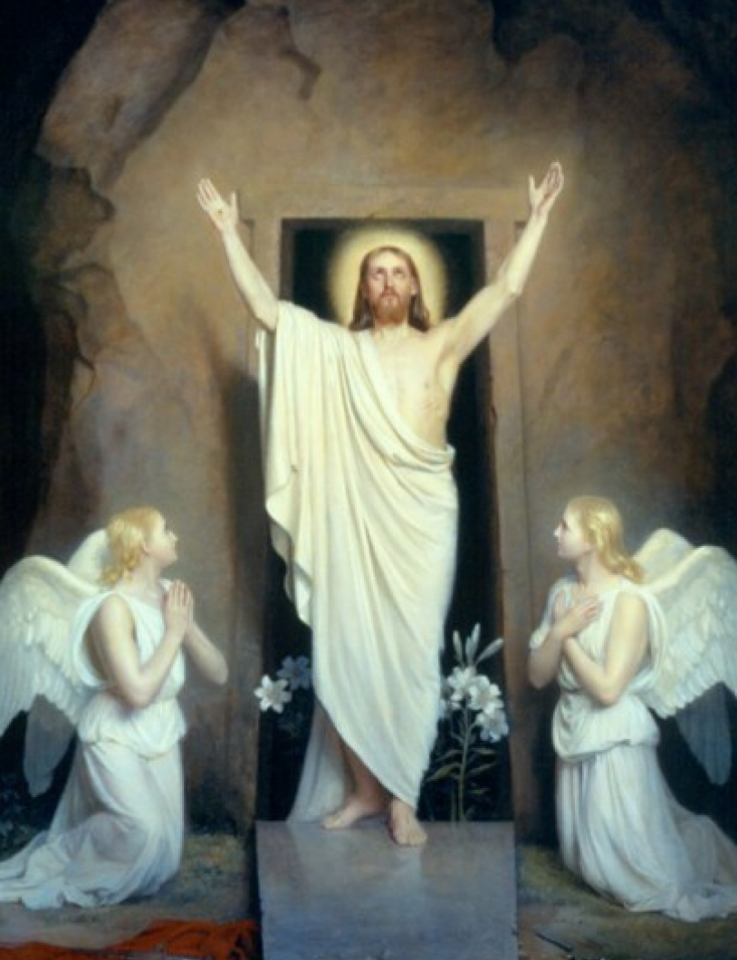
Die Feier der Osternacht

20:00 Uhr in MILLSTATT

OSTERSONNTAG, 31. März: 10:15 Hl. Messe

OSTERMONTAG, 01.April:
10:15 Uhr Hl. Messe

